**Муниципальное образование город Краснодар**

**Муниципальное бюджетное общеобразовательное учреждение муниципального**

**образования город Краснодар гимназия № 18**

**Разработка**

**урока обществознания в 5 классе**

**по теме: «**Зачем человеку семья?**»**

**Плукчи Наталья Ивановна**,

учитель истории и обществознания

Тема урока: Зачем человеку семья?

Тип урока: открытие нового знания

**Методы работы**: эвристическая беседа с элементами работы в малых группах

**Задачи:**

***Личностные:***

понимать значение семьи в жизни человека;

формировать нравственную культуру;

развивать уважение к членам семьи;

осознавать необходимость создания семьи;

***Метапредметные:***

формировать умение защищать свой проект;

развивать умение анализировать схему, текст, иллюстрации;

объяснять свою точку зрения;

выполнять проблемные задания;

формировать умение работать в группах.

***Предметные:***

знать и характеризовать особенности семьи;

приводить примеры функций, видов, основных особенностей семьи;

объяснять нравственные качества членов семьи;

Различать семейные роли и обязанности;

воспитывать чувство уважения, любви к своим ближним.

**Образовательные ресурсы**: Соболева О.Б. Обществознание:введение в обществознание: 5 класс:учебник для учащихся общеобразовательных учреждений /О.Б.Соболева, О.В.Иванов; под общ.ред. Г.А.Бордовского.-М.:Вентана-Граф,2013.-144 с.:ил., Иоффе А.Н. Обществознание: 5 класс: учеб. для общеобразоват.организаций с прил.на электрон.носителе/ А.Н.Иоффе, Л.В.Мостяева, Н.Ф.Крицкая; мультимедийное оборудование, памятки, раздаточный материал.

**Задание опережающего характера**: подготовить презентацию/рисунок/фотоколлаж или семейное дерево «Моя семья»

ХОД УРОКА

1. Организационный момент - приветствие учащихся и оформление на доске выставки из презентаций, напоминание правил работы в группах (слайд на доске):

Сегодня мы будем работать по группам. Вспомните правила работы в группе.

1. Внимательно читай задания.

2. Распределите обязанности в группе.

3. Умей выслушать других и высказаться сам.

4. Будь доброжелательным и толерантным.

Формулировка темы

Учащимся предлагается разгадать кроссворд с зарисовкой его в тетрадь, который высвечивается на экране, ключевым словом в котором является «СЕМЬЯ»,

|  |  |  |  |  |  |
| --- | --- | --- | --- | --- | --- |
| **1.** |  |  |  |  |  |
|  | | | **2.** |  |  |  |  |  |  |
|  | **3.** |  |  |  |  |  |  |  |  |
| **4.** |  |  |  |  |  |  | | |  |
|  | | | **5.** |  |  |  |  | |

***1.*** *Кем тебе приходится дочь твоих родителей? (сестра)*

***2.*** *Кем тебе приходится отец твоего отца? (дедушка)*

***3.*** *Кем ты приходишься своей тетке? (племянник)*

***4.*** *Кем для матери жены приходится мать мужа?(сватья)*

***5.*** *Кем тебе приходится брат матери?(дядя)*

Затем классу задаются вопросы:

Каких людей вы считаете членами своей семьи?

Почему именно их?

Тема урока (запись на доске): Зачем человеку семья?

1. Постановка цели и задач: (5мин)  
     
   На экране высвечивается фотография (из учебника Соболевой О.Б., стр.99)

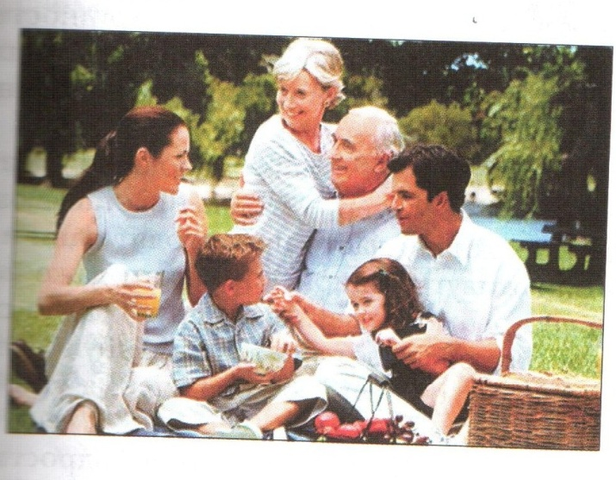Учитель дает задание: назовите треугольники, которые представлены на фотографии? Сколько их? Сколько треугольников в вашей семье?

1. Актуализация знаний: (3 мин)

Задание всему классу: Сформулируйте понятие «Семья», далее учитель обобщает и озвучивает общее понятие (запись в тетрадь) и делит класс на 4 группы по 5-6 человек

1. **Первичное усвоение знаний. (7-8 мин)**

**Индивидуальное задание для каждой группы:**

**1 группа:** прочитать пословицы и определить к каждой черты семьи (раздаточный материал), результаты записать в тетрадь

- В недружной семье добра не бывает.

- В прилежном доме густо, а в ленивом доме пусто.

- В семье, где нет согласия, добра не бывает.

- В семью, где лад, счастье дорогу не забывает.

- В хорошей семье хорошие дети растут.

- На что и клад, когда в семье лад.

- Намеки да попреки - семейные пороки.

- Не будет добра, коли в семье вражда.

- Семья в куче, не страшна и туча.

- Хоть тесно, да лучше вместе.

**Черты семьи:**

Недружная Трудолюбивая Сплоченная

Заботливая Ленивая Любящая

Большая

**2 группа:** построить Дом Счастья из различных кирпичиков «традиция», «сотрудничество», «дружба», «труд», «здоровье», «любовь», «красота», «понимание», «уважение», «соперничество», «ссоры», «обиды» (кирпичи заранее подготовлены из бумаги)

**3 группа:** Изобразить схематически семейные роли в современной семье, обозначить свою роль в семье и обязанности, из нее вытекающие

**4 группа:** составить синквейн из слова «семья»

***Физкультминутка под видеоролик «Папа может всё», разминка на месте***

**V.Первичная проверка понимания знаний. (8 мин)**

Проверка задания по группам (по одному представителю у доски), комментарии учителя и запись в тетрадь итога заданий всем классом

**VI.Первичное закрепление знаний. (7мин)**

Задание: посмотрите на доску (выставка презентаций о семье) и по количеству детей на каждой фотографии/рисунке/коллаже определить тип семьи.

Далее учитель просит зачитать фразу из учебника А.Н.Иоффе на странице 29 «Государство уделяет особое внимание семьям с тремя и более детьми, такие семьи называются многодетными, им предлагается материальная помощь в разных формах...»

На доске высвечивается слайд «Меры поддержки семьи государством» и звучит вопрос ко всему классу-какими мерами воспользовалась бы ваша семья из предложенных?

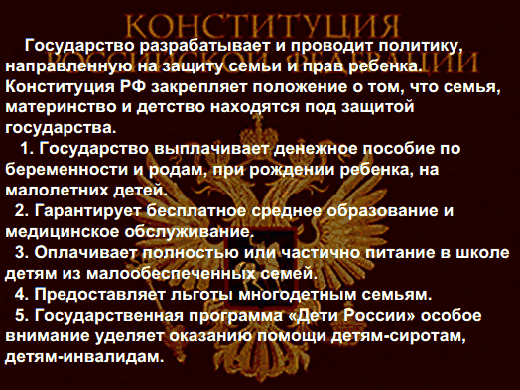

**VII. Информация о д/з, инструктаж. (2 мин)**

1.Базовый уровень: Параграф 9, учебника А.Н.Иоффе, вопросы 1,2,3

2.Повышенный уровень: Параграф 9, вопросы 1-5, творческое задание: составить памятку в виде таблицы «Правила общения с членами вашей семьи»

**VIII.Саморефлексия (1 мин)**

Оцените свои знания в рамках новой темы (раздаточный материал подготовлен заранее, учащиеся отмечают плюсиками в таблице и отдают учителю)

|  |  |  |
| --- | --- | --- |
| **Понятия из новой темы** | **Знал раньше** | **Не знал, узнал на уроке** |
| Семья |  |  |
| Поддержка государством |  |  |
| Семейные роли |  |  |
| Многодетная семья |  |  |
| Брак |  |  |
| Поколение |  |  |
| Кровное родство |  |  |
| Родственники |  |  |
| Опека |  |  |
| Уполномоченный по правам ребенка |  |  |

**IX. Сбор табличек и окончание урока.**